EDA MyAnimeList
Kacper Janusz
2026-01-11

Słowem wstępu
Wśród dostępnych treści rozrywkowych w Polsce, coraz większą popularność zdobywa gatunek “Anime”.
Jest to japoński nurt, w którym tworzone są seriale oraz filmy, których główną charakterystyczną cechą jest kreowanie opowieści w kreskówkowym świecie, z bardzo specyficznej stylistyce - nieproporcjonalne wymiary twarzy, wielkie oczy, kolorowe włosy. W Polsce coraz częściej można się zetknąć z napływem tytułów filmowych w kinach, wobec czego uznałem, że jest to doskonała okazja do przebadania społeczności widzów “anime”, oraz poszukanie pewnych wzorców i ciekawych insightów na temat preferencji tej części społeczeństwa.

Pochodzenie datasetu
Wszystkie dane przedstawiane w poniższym arkuszu pochodzą z portalu MyAnimeList.net.
Jest to jeden z największych portali internetowych, który posiada informacje na temat wszystkich tytułów japońskich seriali rysunkowych, które były, są i będą wydawane. Na portalu kaggle pojawia się co roku zestawienie wszystkich tytułów, od najstarszych istniejących rekordów, aż po te, zgromadzone w roku których dotyczy dataset. Pochodzi ono dokładnie z danych wyżej wspomnianego serwisu. (Na potrzeby bardziej wnikliwych analiz, deweloperzy udostępnili również API). Ja w analizie posłużę się danymi w 2023 roku, z prostego powodu - jest to najlepiej przygotowany dataset wśród tych z pozostałych lat. Wybrałem ten, który został przez autora wstępnie przefiltrowany, wobec czego proces schematyzowania zestawu danych powinien przebiec sprawniej.

Wstępna analiza
dataset <- read.csv("anime-filtered.csv")
str(dataset)
## 'data.frame': 14952 obs. of 25 variables:
## $ anime_id : int 1 5 6 7 8 15 16 17 18 19 ...
## $ Name : chr "Cowboy Bebop" "Cowboy Bebop: Tengoku no Tobira" "Trigun" "Witch Hunter Robin" ...
## $ Score : num 8.78 8.39 8.24 7.27 6.98 7.95 8.06 7.59 8.15 8.76 ...
## $ Genres : chr "Action, Adventure, Comedy, Drama, Sci-Fi, Space" "Action, Drama, Mystery, Sci-Fi, Space" "Action, Sci-Fi, Adventure, Comedy, Drama, Shounen" "Action, Mystery, Police, Supernatural, Drama, Magic" ...
## $ English.name : chr "Cowboy Bebop" "Cowboy Bebop:The Movie" "Trigun" "Witch Hunter Robin" ...
## $ Japanese.name: chr "カウボーイビバップ" "カウボーイビバップ 天国の扉" "トライガン" "Witch Hunter ROBIN (ウイッチハンターロビン)" ...
## $ sypnopsis : chr "In the year 2071, humanity has colonized several of the planets and moons of the solar system leaving the now u"| __truncated__ "other day, another bounty—such is the life of the often unlucky crew of the Bebop. However, this routine is int"| __truncated__ "Vash the Stampede is the man with a $$60,000,000,000 bounty on his head. The reason: he's a merciless villain w"| __truncated__ "ches are individuals with special powers like ESP, telekinesis, mind control, etc. Robin, a 15-year-old craft u"| __truncated__ ...
## $ Type : chr "TV" "Movie" "TV" "TV" ...
## $ Episodes : chr "26" "1" "26" "26" ...
## $ Aired : chr "Apr 3, 1998 to Apr 24, 1999" "Sep 1, 2001" "Apr 1, 1998 to Sep 30, 1998" "Jul 2, 2002 to Dec 24, 2002" ...
## $ Premiered : chr "Spring 1998" "Unknown" "Spring 1998" "Summer 2002" ...
## $ Producers : chr "Bandai Visual" "Sunrise, Bandai Visual" "Victor Entertainment" "TV Tokyo, Bandai Visual, Dentsu, Victor Entertainment" ...
## $ Licensors : chr "Funimation, Bandai Entertainment" "Sony Pictures Entertainment" "Funimation, Geneon Entertainment USA" "Funimation, Bandai Entertainment" ...
## $ Studios : chr "Sunrise" "Bones" "Madhouse" "Sunrise" ...
## $ Source : chr "Original" "Original" "Manga" "Original" ...
## $ Duration : chr "24 min. per ep." "1 hr. 55 min." "24 min. per ep." "25 min. per ep." ...
## $ Rating : chr "R - 17+ (violence & profanity)" "R - 17+ (violence & profanity)" "PG-13 - Teens 13 or older" "PG-13 - Teens 13 or older" ...
## $ Ranked : num 28 159 266 2481 3710 ...
## $ Popularity : int 39 518 201 1467 4369 1003 687 3612 1233 169 ...
## $ Members : int 1251960 273145 558913 94683 13224 148259 214499 20470 117929 614100 ...
## $ Favorites : int 61971 1174 12944 587 18 2066 4101 231 979 29436 ...
## $ Watching : int 105808 4143 29113 4300 642 13907 11909 817 6082 64648 ...
## $ Completed : int 718161 208333 343492 46165 7314 78349 81145 13778 90967 214491 ...
## $ On.Hold : int 71513 1935 25465 5121 766 14228 11901 828 3053 47488 ...
## $ Dropped : int 26678 770 13925 5378 1108 11573 11026 1168 1356 23008 ...
Nasz dataset składa się w sumie z 25 kolumn i 14952 rekordów. Może się to wydawać kolosalna liczba w konteście skali tej analizy, jednak sądzę, że w tym przypadku dobrze jest mieć jak najwięcej datapointów - potencjalne korelacje będą na większej próbie.
summary(dataset)
## anime_id Name Score Genres
## Min. : 1 Length:14952 Min. :1.850 Length:14952
## 1st Qu.: 4602 Class :character 1st Qu.:6.080 Class :character
## Median :16729 Mode :character Median :6.510 Mode :character
## Mean :19017 Mean :6.512
## 3rd Qu.:33513 3rd Qu.:7.010
## Max. :48492 Max. :9.190
##
## English.name Japanese.name sypnopsis Type
## Length:14952 Length:14952 Length:14952 Length:14952
## Class :character Class :character Class :character Class :character
## Mode :character Mode :character Mode :character Mode :character
##
##
##
##
## Episodes Aired Premiered Producers
## Length:14952 Length:14952 Length:14952 Length:14952
## Class :character Class :character Class :character Class :character
## Mode :character Mode :character Mode :character Mode :character
##
##
##
##
## Licensors Studios Source Duration
## Length:14952 Length:14952 Length:14952 Length:14952
## Class :character Class :character Class :character Class :character
## Mode :character Mode :character Mode :character Mode :character
##
##
##
##
## Rating Ranked Popularity Members
## Length:14952 Min. : 1 Min. : 1 Min. : 200
## Class :character 1st Qu.: 3310 1st Qu.: 3732 1st Qu.: 736
## Mode :character Median : 6618 Median : 7466 Median : 3494
## Mean : 6830 Mean : 7466 Mean : 40686
## 3rd Qu.: 9942 3rd Qu.:11194 3rd Qu.: 19193
## Max. :15780 Max. :17565 Max. :2589552
## NA's :1721
## Favorites Watching Completed On.Hold
## Min. : 0.0 Min. : 0 Min. : 0 Min. : 0.0
## 1st Qu.: 1.0 1st Qu.: 27 1st Qu.: 246 1st Qu.: 14.0
## Median : 6.0 Median : 127 Median : 1516 Median : 78.0
## Mean : 537.6 Mean : 2620 Mean : 25943 Mean : 1121.3
## 3rd Qu.: 47.0 3rd Qu.: 723 3rd Qu.: 9797 3rd Qu.: 388.2
## Max. :183914.0 Max. :887333 Max. :2182587 Max. :187919.0
##
## Dropped
## Min. : 0
## 1st Qu.: 48
## Median : 102
## Mean : 1378
## 3rd Qu.: 377
## Max. :174710
##

Opis kolumn
Mamy 25 kolumn, w których mamy dane ilościowe, jakościowe, oraz widać od razu, że pewne z nich doskonale byłoby przekonwertować na factory.
Kolumny “anime_id”, “Name”, “English.name”, “Japanese.name” to kolumny, które pomagają rozpoznać, o który tytuł dokładnie chodzi. Nie potrzebujemy ich wszystkich na potrzeby naszej analizy, postanowiłem zostawić wyłącznie “English.name” które pozostanie pod nazwą “Name”
dataset$Japanese.name <- NULL
dataset$anime_id <- NULL
dataset$Name <- dataset$English.name
dataset$English.name <- NULL
Kolumna “Synopsis” to streszczenie konkretnego tytułu, na ten moment nie znajduję przyczyny, aby ją pozostawić. Potencjalnie możnaby dokonać analizy, jak bardzo emocjonalne są powyższe opisy i jak bardzo mogą wpływać na opinię oglądających, jednak pozostawiam ten temat jako opcjonalny na później.
dataset$sypnopsis <- NULL
Kolumny “Type”, “Episodes”, “Aired”, “Premiered”, “Duration”, “Rating” odnoszą się typowo do okresu release’u produkcji, czyli mówią nam w skrócie: Gdzie, kiedy, i w ilu odcinkach był emitowany serial/film, ile trwał każdy z odcinków, jakie miał ograniczenia wiekowe oraz kiedy pojawiła się w ogóle pierwsza oficjalna wzmianka o nim.
“Source” oznacza, czy produkcja jest bazowana na opowieści z książki, czy też jest to oryginalna fabuła.
Mamy również dosępne kilka kolumn, dzięki którym będzie można stworzyć charakterystykę wypuszczanych anime przez konkretne studia “Studios”, wydawców “Licensors” oraz producentów “Producers.
Następna grupa wartości związana jest już stricte ze społecznością fanów anime, ponieważ kolumny “Ranked”, “Score” oraz “Popularity” odpowiadają kolejno za miejsce w tabeli najlepszych tytułów, średni wynik punktowy oraz miejsce w tabeli tytułów, które najczęściej były oglądane i oceniane.
Ostatnia grupa kolumn, to te mówiące o zachowaniu widzów: “Members” mówi dokładnie ile osób oceniło/obejrzało/jakkolwiek “ruszyło” daną produkcję, “Favorites” to dla ilu produkcja znajduje się w kategorii “ulubione”, “Watching” to ile osób obecnie ogląda dany tytuł (na co trzeba brać poprawkę ponieważ w wielu przypadkach użytkownicy nie odznaczają obejrzanych już tytułów), “Completed” jako ukończony tytuł, “On.Hold” oznacza, że osoba wstrzymała oglądanie, a “Dropped” to metryka mówiąca ile osób nie skończyło sezonu/filmu, porzucając zakończenie wraz z puentą całego tytułu.
Najważniejszą z nich jednak zostawiłem na koniec - “Genre”, czyli gatunek. Moim zdaniem będzie to bardzo przydatna informacja podczas analizy preferencji użytkowników. Wierzę, że uda się z niej wyciągnąć najwięcej spostrzeżeń.
library(mice)
md.pattern(dataset)
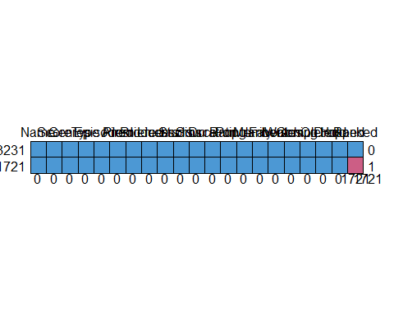
## Name Score Genres Type Episodes Aired Premiered Producers Licensors
## 13231 1 1 1 1 1 1 1 1 1
## 1721 1 1 1 1 1 1 1 1 1
## 0 0 0 0 0 0 0 0 0
## Studios Source Duration Rating Popularity Members Favorites Watching
## 13231 1 1 1 1 1 1 1 1
## 1721 1 1 1 1 1 1 1 1
## 0 0 0 0 0 0 0 0
## Completed On.Hold Dropped Ranked
## 13231 1 1 1 1 0
## 1721 1 1 1 0 1
## 0 0 0 1721 1721

Braki danych
Przefiltrowany dataset posiada przeszło 14 tysięcy rekordów, a mimo to zdarzyły się takie, które nie posiadają pewnych informacji. “Rating” to jednak kategoria wiekowa, więc można przypuszczać, że są seriale, które nie miały przyznanej żadnej kategorii, być może przez to, że jeszcze nie wyszły, a może właśnie dlatego, że są tak stare. Postanowiłem zostawić te tytuły i zachować ostrożność podczas filtracji.

Porządkowanie struktury datasetu
Przechodzę do konwersji arkusza do postaci, w której będę mógł nim swobodnie manipulować Mam kolumny, które wprost proszą się o konwersję na factor.
table(dataset$Type)
##
## Movie Music ONA OVA Special TV Unknown
## 2636 744 1531 3364 1991 4650 36
dataset$Type <- as.factor(dataset$Type)
table(dataset$Source)
##
## 4-koma manga Book Card game Digital manga Game
## 277 87 64 15 829
## Light novel Manga Music Novel Original
## 768 3764 215 485 3720
## Other Picture book Radio Unknown Visual novel
## 444 76 9 2974 988
## Web manga
## 237
dataset$Source <- as.factor(dataset$Source)
Ale mam też takie, które choć bym chciał, nie jestem w stanie przekształcić w nieinwazyjny sposób. Kolumny takie jak:
length(unique(dataset$Studios))
## [1] 1048
length(dataset$Studios)
## [1] 14952
length(unique(dataset$Producers))
## [1] 3714
length(dataset$Producers)
## [1] 14952
length(unique(dataset$Licensors))
## [1] 231
length(dataset$Licensors)
## [1] 14952
Pasowałyby jako factor, ale tych wartości jest zbyt wiele, blisko 9-15% całego datasetu, więc pozostawiam je jako napis.
I szczególnie ta, w której pokładam najwięcej nadziei:
head(dataset$Genres)
## [1] "Action, Adventure, Comedy, Drama, Sci-Fi, Space"
## [2] "Action, Drama, Mystery, Sci-Fi, Space"
## [3] "Action, Sci-Fi, Adventure, Comedy, Drama, Shounen"
## [4] "Action, Mystery, Police, Supernatural, Drama, Magic"
## [5] "Adventure, Fantasy, Shounen, Supernatural"
## [6] "Action, Sports, Comedy, Shounen"
length(unique(dataset$Genres))
## [1] 4839
Posiada one wiele rekordów rodzielonych przecinkami, więc zdecydowałem się na potrzeby badań, zbudować funkcję, która zadziała na zasadzie “LIKE % %” w SQL. To pozwoli mi bez większych problemów mimo wszystko odszukać rekordy, które zawierają nie tylko tą kategorię, po której filtruję (oraz posłużą również do Procudentów, Wydawców i Studiów)
like <- function(text, searched_string){
words <- strsplit(text, ",")[[1]]
words <- trimws(words)
return(searched_string %in% words)
}
Funkcja zakłada, że po przecinkach będzie znajdować się dokładnie takie słowo, jakiego szukamy, nie przyjmuje niestety wycinków nazw podobnie jak LIKE w SQL, jednak dobrze, że w ogóle mogę się z tym w ten sposób uporać.
Finalny kształt datasetu:
str(dataset)
## 'data.frame': 14952 obs. of 21 variables:
## $ Name : chr "Cowboy Bebop" "Cowboy Bebop:The Movie" "Trigun" "Witch Hunter Robin" ...
## $ Score : num 8.78 8.39 8.24 7.27 6.98 7.95 8.06 7.59 8.15 8.76 ...
## $ Genres : chr "Action, Adventure, Comedy, Drama, Sci-Fi, Space" "Action, Drama, Mystery, Sci-Fi, Space" "Action, Sci-Fi, Adventure, Comedy, Drama, Shounen" "Action, Mystery, Police, Supernatural, Drama, Magic" ...
## $ Type : Factor w/ 7 levels "Movie","Music",..: 6 1 6 6 6 6 6 6 6 6 ...
## $ Episodes : chr "26" "1" "26" "26" ...
## $ Aired : chr "Apr 3, 1998 to Apr 24, 1999" "Sep 1, 2001" "Apr 1, 1998 to Sep 30, 1998" "Jul 2, 2002 to Dec 24, 2002" ...
## $ Premiered : chr "Spring 1998" "Unknown" "Spring 1998" "Summer 2002" ...
## $ Producers : chr "Bandai Visual" "Sunrise, Bandai Visual" "Victor Entertainment" "TV Tokyo, Bandai Visual, Dentsu, Victor Entertainment" ...
## $ Licensors : chr "Funimation, Bandai Entertainment" "Sony Pictures Entertainment" "Funimation, Geneon Entertainment USA" "Funimation, Bandai Entertainment" ...
## $ Studios : chr "Sunrise" "Bones" "Madhouse" "Sunrise" ...
## $ Source : Factor w/ 16 levels "4-koma manga",..: 10 10 7 10 7 7 7 7 7 7 ...
## $ Duration : chr "24 min. per ep." "1 hr. 55 min." "24 min. per ep." "25 min. per ep." ...
## $ Rating : chr "R - 17+ (violence & profanity)" "R - 17+ (violence & profanity)" "PG-13 - Teens 13 or older" "PG-13 - Teens 13 or older" ...
## $ Ranked : num 28 159 266 2481 3710 ...
## $ Popularity: int 39 518 201 1467 4369 1003 687 3612 1233 169 ...
## $ Members : int 1251960 273145 558913 94683 13224 148259 214499 20470 117929 614100 ...
## $ Favorites : int 61971 1174 12944 587 18 2066 4101 231 979 29436 ...
## $ Watching : int 105808 4143 29113 4300 642 13907 11909 817 6082 64648 ...
## $ Completed : int 718161 208333 343492 46165 7314 78349 81145 13778 90967 214491 ...
## $ On.Hold : int 71513 1935 25465 5121 766 14228 11901 828 3053 47488 ...
## $ Dropped : int 26678 770 13925 5378 1108 11573 11026 1168 1356 23008 ...

Wstępna analiza

Score
Przechodzę do wstępnej analizy liczb, dostępnych w naszym datasecie.
Na pierwszy ogień przeanalizuję końcową ocenę użytkowników, dzięki czemu dowiemy się, w jakim zakresie (0-10) wystawiane są najchętniej oceny
library(ggplot2)
min(dataset$Score)
## [1] 1.85
max(dataset$Score)
## [1] 9.19
Dane wahają nam się od 1.85 do 9.19, więc biorąc pod uwagę skalę 10-cio stopniową, nie mamy pełnej rozpiętości danych. To wskazuje, że nie ma tytułów, które byłyby jednogłośnie okrzyknięte arcydziełem, ani też tragicznych produkcji. Mimo to, są ekstrema i na pewno coś kierowało odbiorcami, żeby tak ocenić dane anime.
mean(dataset$Score)
## [1] 6.511526
median(dataset$Score)
## [1] 6.51
Średnia i mediana znajdują się z drobnym błędem dokładnie w tym samym punkcie. Mamy tutaj idealną symetrię? Ciekawa sprawa, zobaczmy rozkład tej zmiennej.
ggplot(dataset, aes(x=dataset$Score))+
geom_histogram(binwidth=.1)
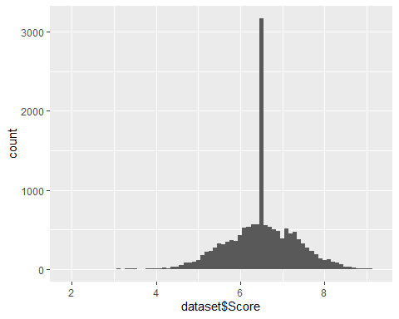
ggplot(dataset, aes(x=dataset$Score))+
geom_histogram(binwidth=.1)+
xlim(5, 7)
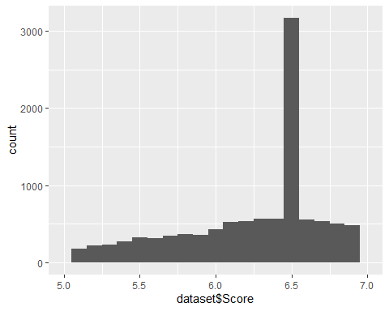
I sprawa staje się jasna. Pierwszy rzut oka wskazuje nam dwie rzeczy - jest widoczny delikatny rozkład z centrum oscylującym wokół 6.7, natomiast jest też punkt 6.5 który zdaje się być gigantyczną odstającą daną. To tłumaczy skąd mediana i średnia mają taką wartość. Na tą potrzebę mogę spróbować ustawić skalę Y jako logarytmiczną
library(ggplot2)
ggplot(dataset, aes(x=dataset$Score))+
geom_histogram(binwidth=.1)+
scale_y_log10()
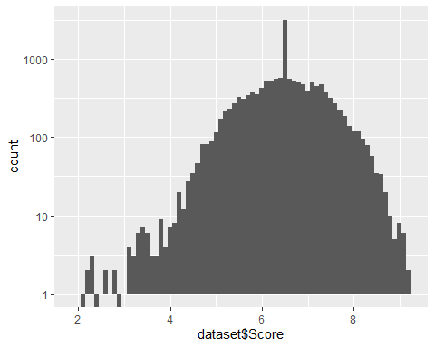
Teraz lepiej widac rozkład danych nieodstających. Warto byłoby sprawdzić, o co chodzi z tym punktem 6.5. Odfiltruję zakres od 6.4 do 6.6 aby być pewnym, że złapiemy wszystkie, które otaczają 6.5 i wyznaczę im wskaźniki pozycyjne.
library(dplyr)
odstajace <- dataset %>%
filter(dataset$Score >= 6.4 & dataset$Score <= 6.6)
summary(odstajace$Ranked)
## Min. 1st Qu. Median Mean 3rd Qu. Max. NA's
## 5343 6172 12227 10914 13978 15780 516
Biorąc pod uwagę wartość popularności (im niższa tym wyżej w rankingu = popularniejszy tytuł), mediana pokazuje, że znaczna część danych jest w okolicy trzeciego kwartyla, wobec czego można wnioskować, że rozkład ma skośność lewostronną, ale zweryfikujemy to sobie
ggplot(odstajace, aes(y=odstajace$Ranked, x=odstajace$Score))+
geom_line()
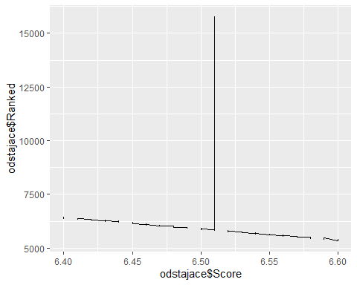
Czyli wychodzi na to, że dla wyniku ~6,51 jest nienaturalna liczba rekordów, które co więcej znajdują się w ogonie całego zbioru w liczbie około 3000. Być może jest to wartość domyślna, przypisywana automatycznie? Nie wygląda to bynajmniej naturalnie i ja traktuję to jako daną odstającą. Poniższe badania przeprowadzę na grupie odfiltrowanej z tego zakresu
filtered <- dataset %>%
filter(dataset$Score <= 6.5 | dataset$Score >= 6.52)
mean(filtered$Score)
## [1] 6.51185
median(filtered$Score)
## [1] 6.53
sd(filtered$Score)
## [1] 0.8888103
var(filtered$Score)
## [1] 0.7899837
ggplot(filtered, aes(x=filtered$Score))+
geom_histogram(binwidth=.1)
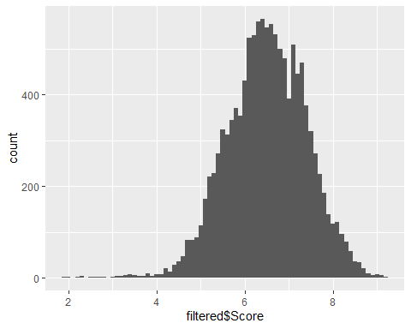
Ciekawy wniosek: Mimo usunięcia kompletnie zakresu z odstającymi wartościami, mediana wyszła bardzo zbliżona. Jest wyższa od średniej co każde wnioskować, że skośność również jest lewostronna, ale minimalna. Rozkład ma teraz kształt, który można porównać do rozkładu normalnego. Jaka obserwacja się nasuwa? Użytkownicy chętnie oceniają produkcje ponad połowę skali, i są to głównie wartości w przedziale 5-9 punktów. Rozkład ma wybicie nieco ponad wynikiem 7 gwiazdek (ponieważ to jednostka stosowana w MAL’u), co może wskazywać, że ludzie mają tendencję do traktowania siódemki jako taki “złoty środek” - nie jest to tytuł wybitny, nie jest on średni, jest dobry, w sam raz pomiędzy 5 a 9, ponieważ 10 to już byłoby arcydzieło. Wariancja i odchylenie w granicy jedynki, mamy tutaj dane skupione wokół centrum o niskiej zmienności.

Type
Zerknijmy na jedną z naszych zmiennych factorowych
table(dataset$Type)
##
## Movie Music ONA OVA Special TV Unknown
## 2636 744 1531 3364 1991 4650 36
filtered %>%
filter(filtered$Type == "Movie") %>%
summarise(median(filtered$Score)) %>%
summarise(max(filtered$Score))
## max(filtered$Score)
## 1 9.19
filtered %>%
filter(filtered$Type == "TV") %>%
summarise(median(filtered$Score))
## median(filtered$Score)
## 1 6.53
filtered %>%
filter(filtered$Type == "OVA") %>%
summarise(median(filtered$Score))
## median(filtered$Score)
## 1 6.53
filtered %>%
filter(filtered$Type == "ONA") %>%
summarise(median(filtered$Score))
## median(filtered$Score)
## 1 6.53
filtered %>%
filter(filtered$Type == "Special") %>%
summarise(median(filtered$Score))
## median(filtered$Score)
## 1 6.53
Dla wszystkich

